10.10.2016
818

В соответствии с Федеральным законом от 06 октября 2003 г. № 131-ФЗ «Об общих принципах организации местного самоуправления в Российской Федерации», со статьями 8, 42, 43, 45, 46, 57 Градостроительного кодекса Российской Федерации

администрация города Перми ПОСТАНОВЛЯЕТ:
1. Признать утратившими силу постановления администрации города Перми от 25 декабря 2012 г. № 103-П «Об утверждении документации по планировке территории (проект планировки территории, проект межевания территории) в Дзержинском районе города Перми», от 20 мая 2015 г. № 291
«Об утверждении документации по планировке территории 2 (СТН В5, В6, В8, В9, В10, часть В11, Г1, Г2, часть Г3, часть И8, часть Ж1,часть Ж13, часть Д7) в Орджоникидзевском, Свердловском, Ленинском, Индустриальном, Дзержинском районах города Перми», от 25 декабря 2012 г. №103-П «Об утверждении документации по планировке территории (проект планировки территории, проект межевания территории) в Дзержинском районе города Перми» в части земельного участка общей площадью 130 991 кв.м, расположенного по адресу: Пермский край, г.Пермь, Дзержинский район, ул.Локомотивная,18» согласно приложению к настоящему постановлению.
2. Департаменту градостроительства и архитектуры администрации города Перми разместить настоящее постановление в информационной системе обеспечения градостроительной деятельности города Перми.
3. Настоящее постановление вступает в силу с даты официального опубликования в печатном средстве массовой информации «Официальный бюллетень органов местного самоуправления муниципального образования город Пермь».
4. Управлению по общим вопросам администрации города Перми обеспечить опубликование постановления в печатном средстве массовой информации «Официальный бюллетень органов местного самоуправления муниципального образования город Пермь».
5. Контроль за исполнением постановления возложить на заместителя главы администрации города Перми-начальника департамента градостроительства и архитектуры администрации города Перми Ярославцева А.Г.

Временно исполняющий полномочия
главы администрации города Перми Д.И. Самойлов

Приложение
к постановлению администрации города Перми
от 10.10.2016 № 818

ТЕРРИТОРИЯ,
ограниченная ул.Шоссейной 2-ой, ул.Локомотивной, ул.Барамзиной
в Дзержинском районе города Перми, площадью 130991 кв.м

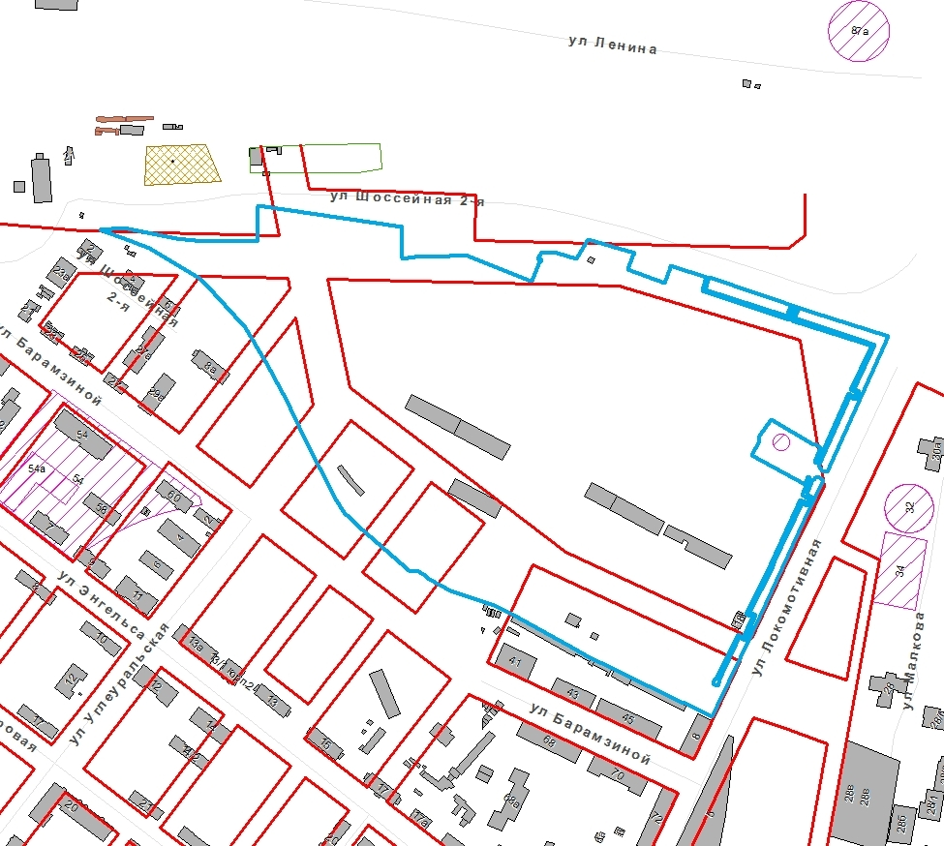

 | – граница территории, в отношении которой утрачивают силу правовые акты об утверждении документация по планировке территории.

